Informacja prasowa
Grajewo, 30 listopada 2020

Szybkie przekąski na home office
Praca w domu często wiąże się z reorganizacją planu dnia. Już nie musimy jeść śniadania w biegu, zamawiać lunchu do biura i zagłuszać głodu słodyczami. Z jednej strony możemy sięgać po wartościowe, domowe posiłki, z drugiej jednak ich przygotowanie nie może być czasochłonne. Co zrobić, by nie podjadać? Co warto zjeść w ciągu dnia, gdy pracujemy zdalnie? Poznajcie klika szybkich sposobów na zdrowe przekąski na home office.
Białkowe śniadanie – zastrzyk energii
Jeśli wstaniecie wcześniej niż 5 minut przed rozpoczęciem dnia pracy, warto wyjść z domu po świeże pieczywo. Są dwie zalety spaceru do najbliższej piekarni – dotlenicie się i będziecie mieć ciepłe bułeczki na śniadanie. Idealnym dodatkiem do nich będzie twarożek ze szczypiorkiem. Przygotujecie go w kilka minut, a organizmowi dostarczycie cenne składniki odżywcze niezbędne, by pracować wydajnie.
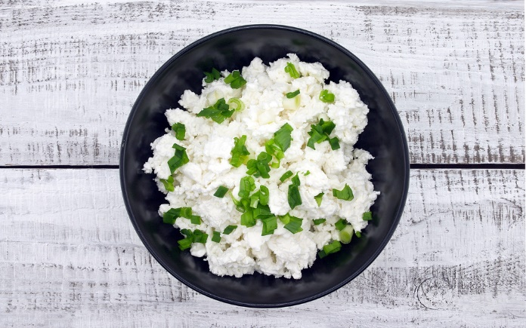
Twarożek ze szczypiorkiem i dymką
Fot: www.najlepszewkuchni.pl
Składniki:
- 250 g twarogu chudego Mazurski Smak
- 2 dymki
- 4 łyżki mleka Łaciate 3,2%
- ½ łyżeczki soli
- ½ łyżeczki pieprzu
- ulubione, świeże pieczywo
- szczypiorek

Przygotowanie: Do miski wkładamy twaróg, rozgniatamy go widelcem. Dodajemy do niego mleko. Szczypiorek i dymkę płuczemy i drobno kroimy. Dorzucamy do twarożku. Wszystko mieszamy i doprawiamy solą oraz pieprzem. Spożywamy z pieczywem.
Gdy przyjdzie ochota na coś słodkiego
Co zrobić, gdy w ciągu dnia pracy nadejdzie kryzys i zachce Wam się coś słodkiego? Dobra rada: lepiej nie mieć czekolady w szafce, bo pokusa może być zbyt duża. Jest jedno proste rozwiązanie – mini serniczki na bazie twarogu, prosto z patelni. W 15 minut zrobicie pyszną przekąskę, którą możecie zjeść z ulubionym dodatkiem, np. z cukrem pudrem, owocami sezonowymi, dżemem lub miodem.
Serniczki z patelni
Składniki:
Fot: www.najlepszewkuchni.pl
- 250 g twarogu półtłustego Mazurski Smak
- 1 opakowanie cukru waniliowego
- 5 łyżek mąki pszennej + do obtoczenia
- 1 jajko
- masło extra Łaciate do smażenia
- cukier puder/miód/sezonowe owoce/dżem

Przygotowanie: W miseczce rozgniatamy widelcem twaróg. Dodajemy cukier waniliowy i dokładnie mieszamy. Do masy wbijamy jajko, a następnie łączymy z mąką. Na talerz wysypujemy jeszcze odrobinę mąki. Wilgotnymi dłońmi formujemy serniczki, które następnie w niej obtaczamy. Na patelni rozgrzewamy masło. Zmniejszamy ogień i powoli kładziemy serniczki. Smażymy po około 5 minut z obu stron. Zdejmujemy z patelni, serwujemy z ulubionymi dodatkami.
Domowy obiad
Najbardziej czasochłonny wydaje się być obiad, który przede wszystkim powinien być smaczny i pożywny. W takiej sytuacji znakomicie sprawdzi się makaron z sosem. Dobrze smakuje ugotowany na świeżo, ale także odgrzany nie straci swoich walorów. Przygotowując to danie, w kuchni nie spędzicie więcej niż 30 minut.
Makaron ze szpinakiem
Składniki:
- porcja dobrego makaronu np. tagliatelle
- 250 g szpinaku (może być mrożony)
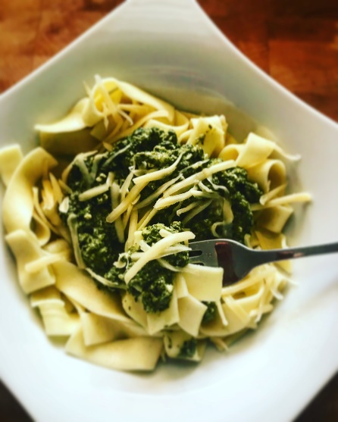
- 100 g sera feta
Fot: www.najlepszewkuchni.pl
- 150 ml śmietanki Łaciata 36%
- 2 ząbki czosnku
- 3 łyżki soku wyciśniętego z cytryny
- 1 jajko
- 1 łyżka masła extra Łaciate
- sól, pieprz i gałka muszkatołowa
- 2 łyżki oliwy z oliwek
- ser żółty Edam Mlekpol
Przygotowanie:
Zaczynamy od rozmrożenia szpinaku. Gotujemy makaron zgodnie z instrukcją na opakowaniu. Na patelni rozpuszczamy łyżkę masła Łaciate i podsmażamy posiekany lub wyciśnięty przez praskę czosnek. Po chwili do czosnku dodajemy szpinak, sok z cytryny, sól oraz pieprz i dodajemy ¾ szczypty gałki muszkatołowej, a także ser feta. Mieszamy dokładnie zawartość patelni i podgrzewamy, aby odparował ewentualny nadmiar płynu. Około dwie minuty przed końcem gotowania makaronu do szpinaku wlewamy śmietankę Łaciatą, dodajemy jajko i ser żółty (np. Edam Mlekpol). Mieszamy dokładnie i dusimy całość na średnim ogniu tak, by sos lekko bulgotał. W tym czasie śmietanka powinna zgęstnieć. Do ugotowanego i odcedzonego makaronu dodajemy oliwę z oliwek. Mieszamy dokładnie i nakładamy odpowiednią porcję na talerz. Następnie na środku nakładamy sos szpinakowy. Całość posypujemy startym żółtym serem według uznania.
Więcej inspirujących przepisów www.najlepszewkuchni.pl.

